AD3. Acceso a BD con herramientas ORM. Hibernate

Hoja de EJERCICIOS 2.

Vamos a realizar otra conexión a una base de datos relacional utilizando Hibernate 5.6.15 Base de datos: Tienda.sql.

Script con datos de ejemplo: construye un pequeño fichero .sql con datos de ejemplo para la tienda de videojuegos.

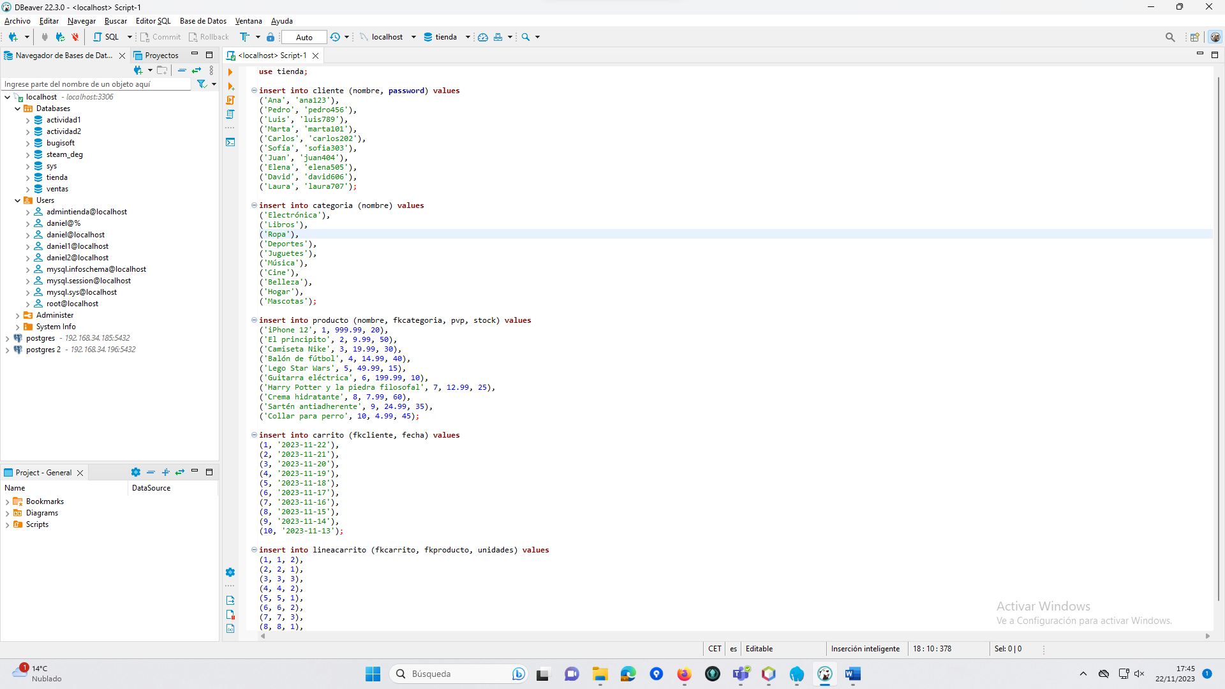

Gestor de bases de datos: MySQL.

Usuario administrador de la base de datos: “admintienda” de contraseña “Tienda-123”.

1. Realiza la conexión a la base de datos en MySQL.

2. Realiza un proyecto Maven e incluye las dependencias necesarias para utilizar Hibernate, la API de JPA.

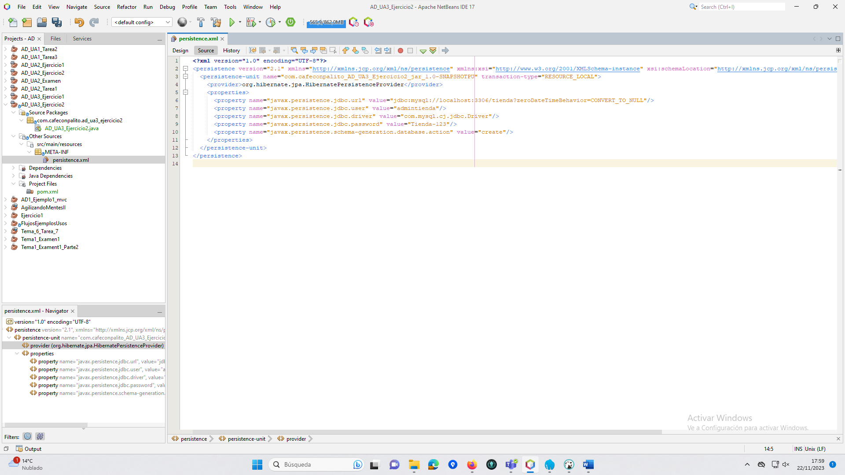

3. Construye el proyecto y comprueba que ejecuta sin errores.

4. Genera las entidades.

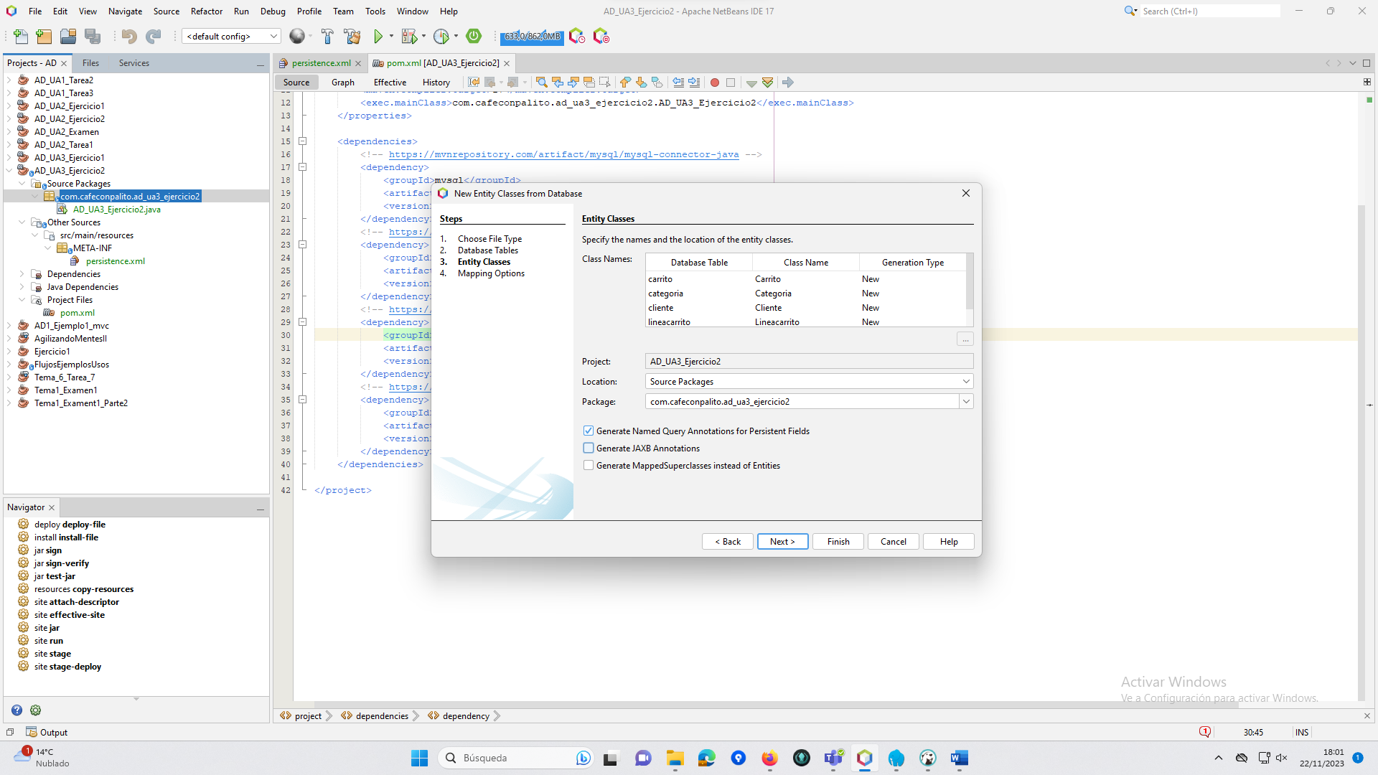

5. Realiza los siguientes métodos, utilizando las NamedQuery generadas:

a. Método que muestra por pantalla el listado de productos: pkproducto, nombre, precio, nombre de la categoría.

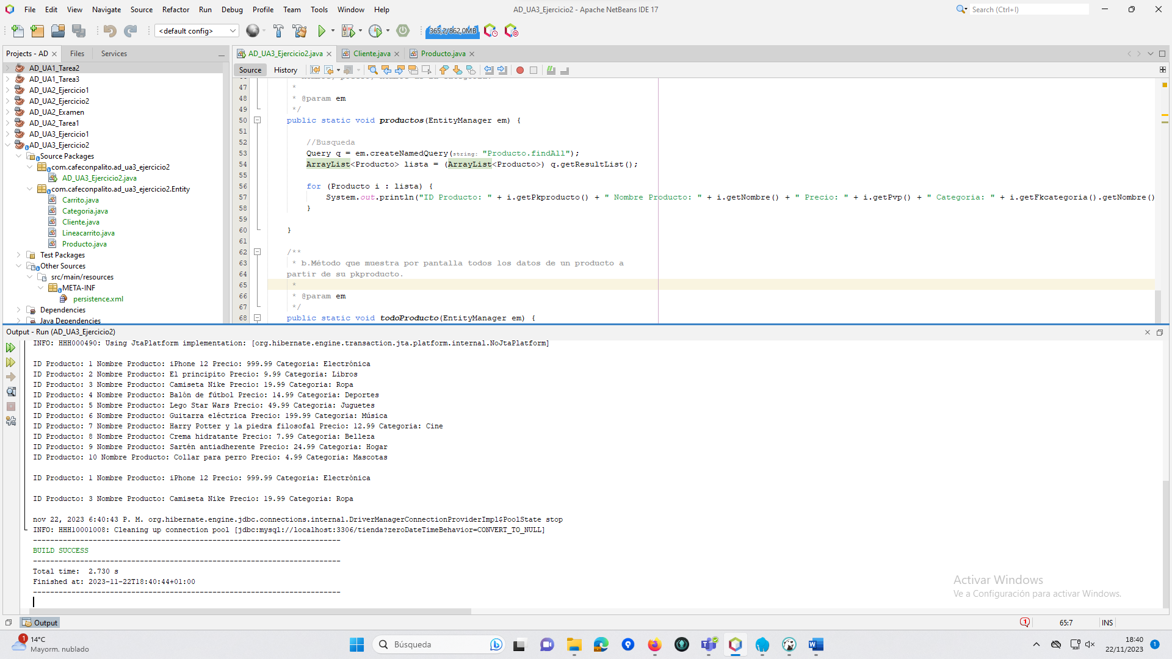

b. Método que muestra por pantalla todos los datos de un producto a partir de su pkproducto.

6. Realiza una consulta JPQL inventada por ti.

7. Realiza un método que inserte un registro nuevo en la base de datos.